ФЕДЕРАЛЬНОЕ ГОСУДАРСТВЕННОЕ АВТОНОМНОЕ ОБРАЗОВАТЕЛЬНОЕ УЧРЕЖДЕНИЕ ВЫСШЕГО ОБРАЗОВАНИЯ
«МОСКОВСКИЙ АВИАЦИОННЫЙ ИНСТИТУТ
(НАЦИОНАЛЬНЫЙ ИССЛЕДОВАТЕЛЬСКИЙ УНИВЕРСИТЕТ)»

Журнал практики

Институт № 8 | «Компьютерные науки и прикладная математика»
Кафедра | ОЦ 8 |  | Учебная группа | М8О-407Б-23
ФИО обучающегося |  | Пермяков Герман Алексеевич
Направление подготовки/  специальность |  | 01.03.02 Прикладная математика и информатика
 |  | шифр, наименование направления подготовки/специальности
Вид практики |  | Учебная
 |  | учебная, производственная, преддипломная или другой вид практики
Оценка за практику |  | _________________ ________________

- Место и сроки проведения практики:
Наименование организации: | Т1
Сроки проведения практики
дата начала практики: | 28.09.2026
дата окончания практики: | 13.10.2026
- Инструктаж по технике безопасности:

__________________________ | /___Грубенко М.Д.___/ | ___8 октября___ 2026 г.
^{подпись проводившего} | ^{расшифровка подписи} | ^{дата проведения}
- Индивидуальное задание обучающегося:
Разработка прототипа факторного анализа изменения NPV между периодами T0 и T1 по постановке «Факторный анализ Economic Capital и NPV». Изучение методов моделирования, подготовка и проверка данных, создание воспроизводимого генератора, сравнение линейных и нелинейных моделей, расчет вкладов факторов, взаимодействий и необъясненного остатка, оценка устойчивости. Разработка локального интерфейса, тестирование и оформление отчета. Реализуемая метрика — NPV; подключение LLM исключено из текущей поставки. Результаты сохраняются для воспроизведения и проверки.
- План выполнения индивидуального задания обучающегося:

№  п/п | Место проведения | Тема | Период выполнения
1 | Т1; встречи в МАИ | Изучение задания и требований к результатам практики. | 28.09.2026
2 | Т1; встречи в МАИ | Изучение методов факторного анализа, Ridge, XGBoost, TreeSHAP, EBM и GAM. | 29.09–30.09.2026
3 | Т1; встречи в МАИ | Подготовка CSV, проверка качества данных и разработка синтетических сценариев. | 01.10–03.10.2026
4 | Т1; встречи в МАИ | Разработка аналитического ядра, сравнение моделей и расчет факторных вкладов. | 04.10–08.10.2026
5 | Т1; встречи в МАИ | Создание интерфейса и проверка качества, баланса и устойчивости объяснений. | 09.10–12.10.2026
6 | Т1; встречи в МАИ | Оформление отчета и подведение итогов практики. | 13.10.2026

Утверждаю
__________________________ | /___Грубенко М.Д.___/ | ___8 октября___ 2026 г.
^{подпись руководителя от МАИ} | ^{расшифровка подписи} | ^{дата утверждения}
__________________________ | /___________________/ | ________________ 20__ г.
подпись руководителя от организации/предприятия | ^{расшифровка подписи} | ^{дата утверждения}
Ознакомлен

__________________________ | /___Пермяков Г. А.___/ | 28 сентября 2026 г.
^{подпись обучающегося} | ^{расшифровка подписи} | ^{дата ознакомления}

- Отзыв руководителя практики от организации/предприятия:
Обучающийся Пермяков Герман Алексеевич группы М8О-407Б-23 выполнил проект по факторному анализу изменения NPV кредитного портфеля. В ходе работы были изучены методы регрессии и интерпретации моделей, подготовлены синтетические и публичные кредитные данные, реализованы проверка входных CSV и сравнение линейных и нелинейных моделей. Программное решение на Python рассчитывает вклады факторов, парные взаимодействия и подписанный необъясненный остаток, проверяет баланс разложения и устойчивость результатов. Создан локальный интерфейс загрузки данных, просмотра графиков и экспорта расчетов. Выполнены автоматизированные проверки и подготовлена документация по методологии, архитектуре и ограничениям. Работа демонстрирует навыки обработки данных, разработки аналитических компонентов и проверки воспроизводимости. Материалы отчета отражают результаты индивидуального проекта. Рекомендуемая оценка: ____________________.
________________________ | /_____________________/ | _______________ 2026г.
подпись руководителя от организации/предприятии | ^{расшифровка подписи} | ^{дата}

- Отчет обучающегося по практике:
В ходе практики в Т1, с проведением встреч в МАИ, мной разработан прототип факторного анализа изменения чистой приведенной стоимости (NPV) кредитного портфеля между периодами T0 и T1. Основой стала постановка по Economic Capital и NPV. Цель проекта — объяснить изменение метрики вкладами характеристик и их совместным влиянием. Текущая реализация ориентирована на NPV; аналитическое ядро отделено от интерфейса.
На начальном этапе я изучил задание и определил критерии корректного разложения. Фактическое изменение должно совпадать с суммой вкладов факторов, взаимодействий и необъясненного остатка. В примере исходного кейса изменение равно +15, а перечисленные вклады дают +11. Разность +4 учитывается как остаток. Этот принцип заложен в численные проверки результата.
Мной изучены Ridge, XGBoost с TreeSHAP, Explainable Boosting Machine и обобщенные аддитивные модели. Линейная модель использована как базовый ориентир. Нелинейные методы позволяют описывать пороги, насыщение и взаимодействия. При интерпретации я разграничивал глобальную важность признака и его вклад в изменение NPV между периодами.
Для входных данных определена схема CSV: идентификатор, период, целевая метрика и признаки. В кредитном примере используются объем, ставка, вероятность дефолта и отношение кредита к стоимости обеспечения. Реализованы проверки типов, пропусков, дубликатов, соответствия клиентов и временной структуры. Цель и сведения будущего периода исключены из обучающих факторов.
Я разработал воспроизводимый генератор с известной формулой: пороги, насыщение, U-образные зависимости, взаимодействия, смена режима и отсутствие сигнала. Истинные функции сохранены отдельно и не передаются моделям. Подтверждающая серия включает десять сценариев по 5000 клиентов. Проверяется ошибка прогноза и восстановление известных зависимостей.
Дополнительно подготовлены публичные данные UCI для трех временных окон; исходный набор содержит 30 000 клиентов. Для него задана сценарная model_npv с явными предположениями о риске, потерях, ставке и дисконтировании. Она проверяет восстановление формулы, а не банковскую оценку стоимости. Несогласованный образец Freddie Mac отклонен проверкой качества.
Модели сравнивались на одинаковых группах обучения, валидации и независимого теста. При смене окна клиент сохраняет свою группу. Параметры выбирались по валидации без тестовой цели. Для кандидатов сохранены качество прогноза, подписанный и абсолютный остаток, устойчивость и время работы. Критерии надежности объяснения проверяются отдельно от ошибки прогноза.
На рисунке 1 приведена схема обработки данных в разработанном прототипе: от проверки CSV до расчета и отображения подтвержденного результата.
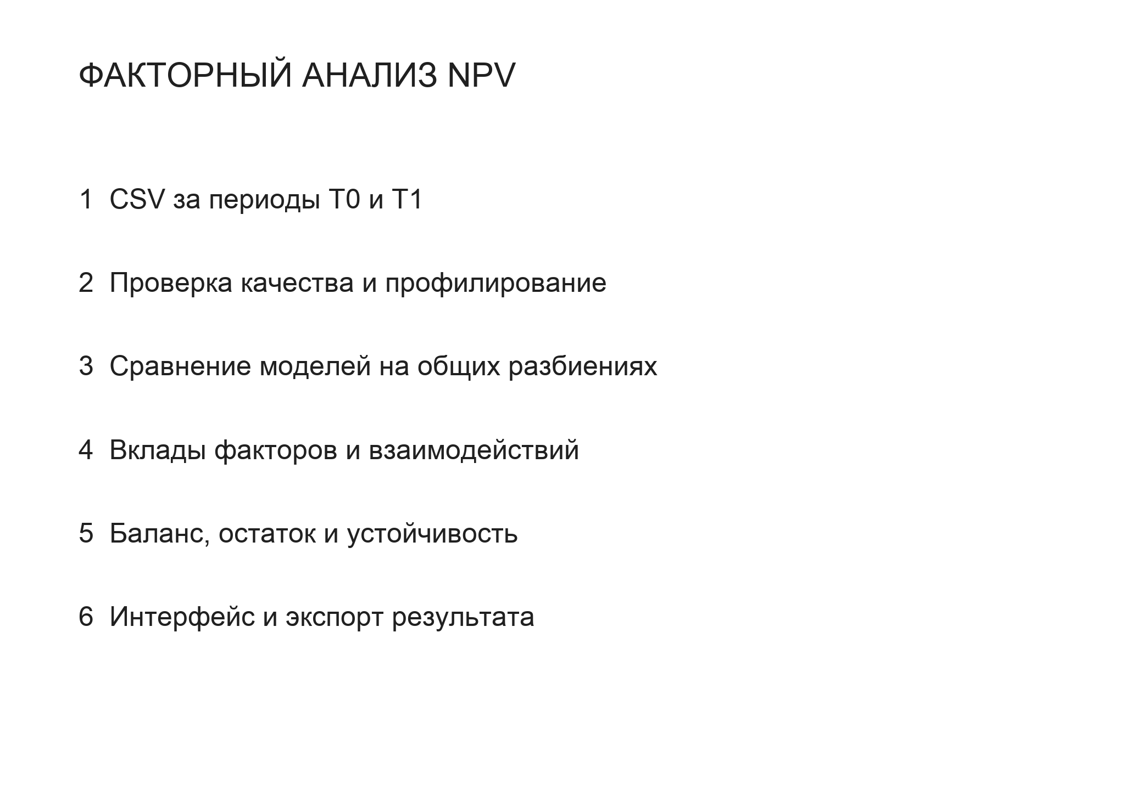
Рисунок 1 — Этапы факторного анализа изменения NPV

Аналитическое ядро реализовано на Python. Компоненты разделены на загрузку и профилирование, обучение и сравнение моделей, расчет объяснений и проверку результата. Валидируемая схема содержит значения NPV в двух периодах, изменение, выбранную модель, вклады факторов и взаимодействий, остаток, диагностики и ограничения. Сохраняются версии данных, моделей и метода атрибуции, позволяющие воспроизвести расчет.
Для линейных и аддитивных моделей применяются коэффициенты и собственные термы, для древесной модели — TreeSHAP и значения взаимодействий. Парные эффекты учитываются отдельно, без двойного счета. Объяснения согласованы по агрегации портфеля и базовым значениям. При заданном допуске проверяется равенство изменения NPV сумме непересекающихся вкладов и подписанного остатка.
Устойчивость проверялась при повторном обучении на бутстрэп-выборках. В итоговой серии сохранены 705 успешных повторов, неудачные и пропущенные попытки отражены явно. Восемь синтетических сценариев и три окна UCI прошли критерии принятия. Для смены режима и нулевого сигнала надежное объяснение не подтверждено. Высокая устойчивость не заменяет проверку качества модели.
Создан локальный интерфейс без ключей внешних сервисов. Он поддерживает загрузку CSV, демонстрационный пример, состояние расчета, отмену и ограничение времени. Доступны сравнение моделей, вклады, взаимодействия, графики и экспорт в JSON и CSV. Пояснения формируются из проверенных расчетов. Подключение LLM исключено из согласованной текущей поставки.
В ходе тестирования проверены некорректные данные, утечки между периодами, атрибуция, подписанный остаток и отказ от неподтвержденных выводов. Итоговый аудит фиксирует 91 пройденный тест; проверки стиля и строгой типизации выполнены без замечаний. Пользовательские сценарии проверены в браузере. При малом или нулевом изменении NPV нестабильное отношение остатка к изменению не используется.
Сравнение с линейным базовым методом показало преимущество нелинейных моделей на выбранных синтетических сценариях. В кредитном сценарии валидационная RMSE снизилась с 28,349 до 5,533, а ошибка выбранной модели на независимом тесте составила 5,207. Для смешанного сценария соответствующие значения равны 10,952, 2,685 и 3,024. Сравнение выполнено на одних и тех же клиентах. На рисунке 2 приведены валидационные ошибки; тестовые результаты оценены отдельно после выбора модели.

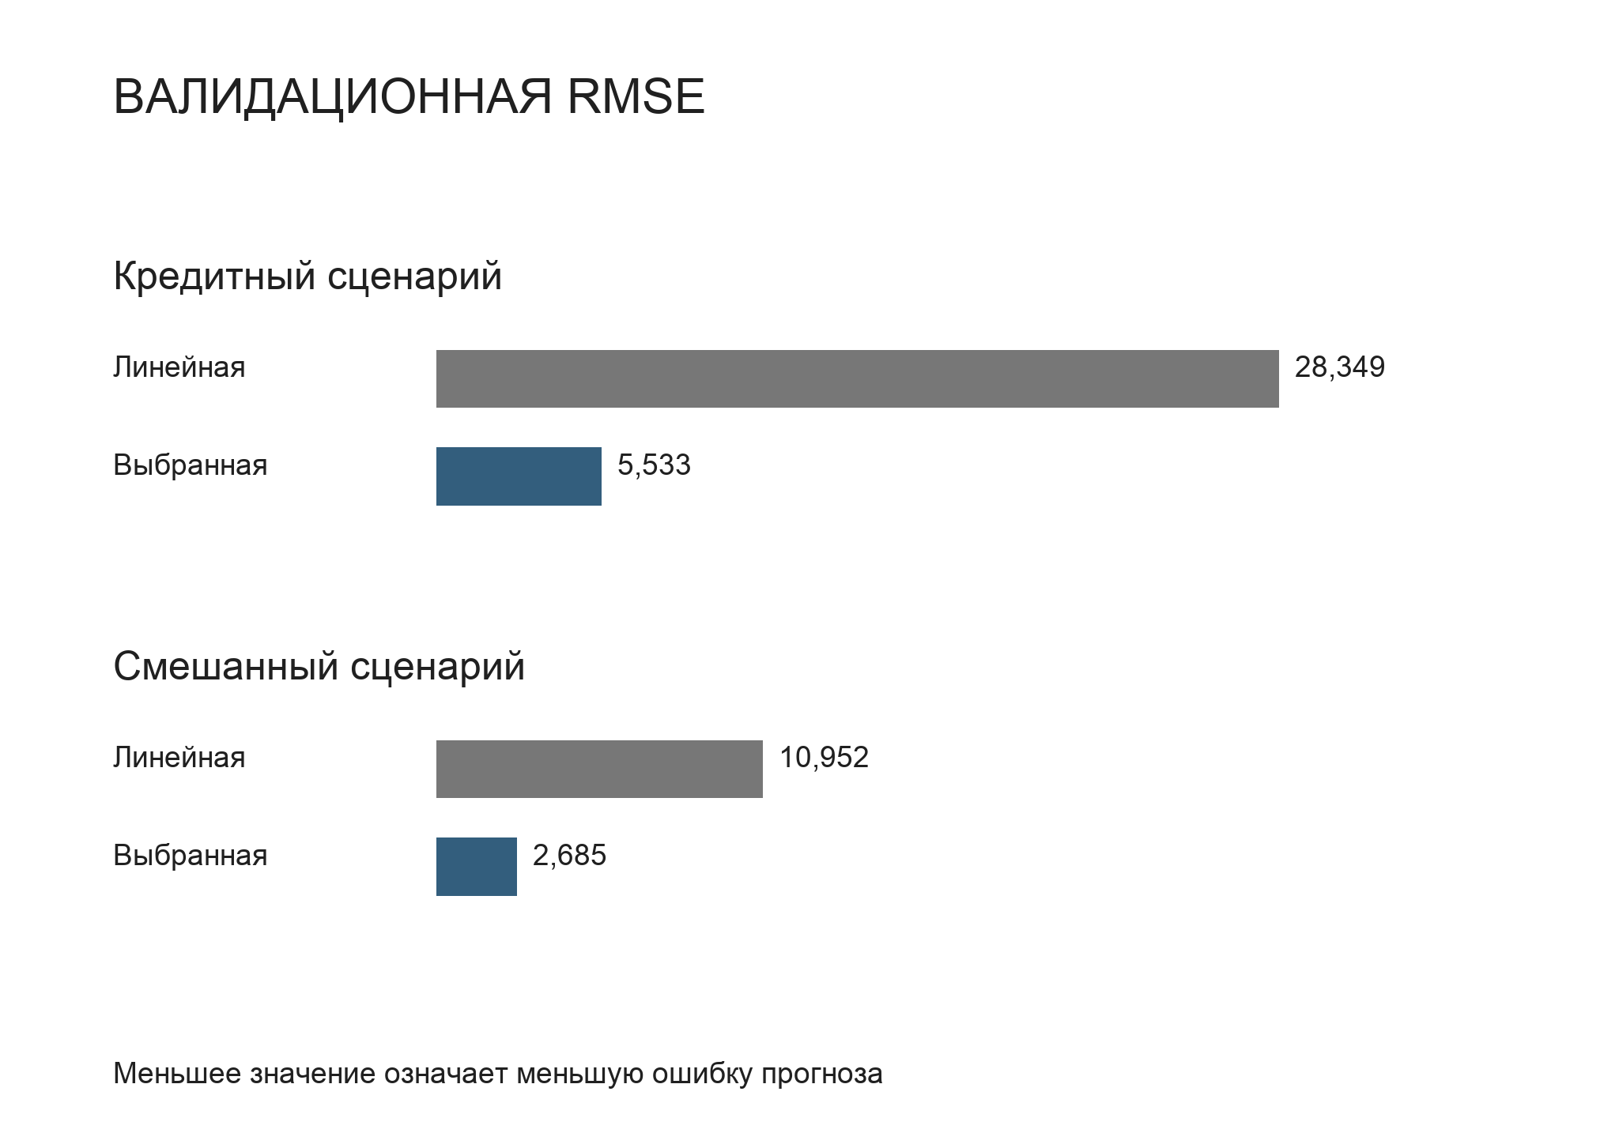
Рисунок 2 — Сравнение валидационной RMSE с линейной моделью

В результате практики я получил опыт разработки аналитического приложения на Python, подготовки кредитных данных, сравнения моделей и проверки интерпретаций. Созданы генератор, аналитическое ядро, локальный интерфейс и проектная документация. Определены ограничения: факторные вклады не доказывают причинность, сценарная NPV зависит от принятых предположений, а EC и изменение состава портфеля требуют дальнейшей реализации. Рекомендации включают проверку на банковских данных и развитие диагностики. На рисунке 3 представлены основные итоги проверки прототипа.

Рисунок 3 — Основные результаты проверки прототипа

__________________________ | /___Пермяков Г. А.___/ | 13 октября 2026 г.
^{подпись обучающегося} | ^{расшифровка подписи} | ^{дата}

